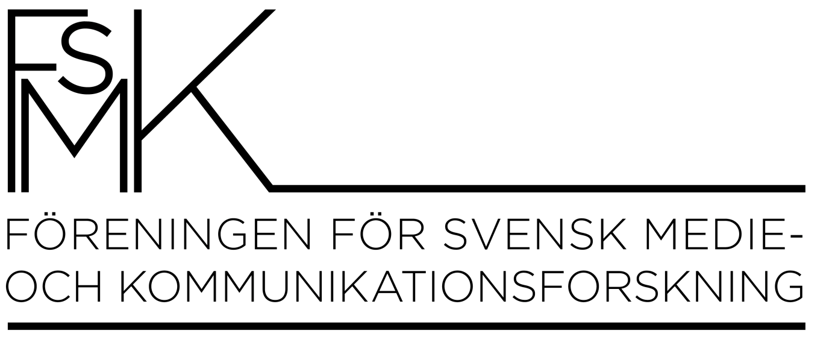

Protokoll FSMKs styrelsemöte

5 februari 2015 kl 13-15, Malmö högskola
Deltagare: Anna Roosvall, Anna Edin (via Skype), Heike Graf (via Skype), Henrik Örnebring, Ulrika Sjöberg, Mart Ots.
- Mötet öppnades.
- Dagordning fastställdes.
- Till ordförande valdes Anna Roosvall, till sekreterare valdes Anna Edin.
- Till justerare av protokollet valdes Mart Ots.
- Meddelanden från de olika lärosätena: Karlstad: lyser ut två allmänt orienterade MKV-lektorat snart, rekrytering på gång av post doc i kommunikationsgeografi, Henrik sitter numera i VR:s ledningsgrupp. Jönköping: Ebba Sundin börjar i Halmstad, doktorandrekrytering på gång, samt kommande post doc. Malmö: doktorandtjänst i MKV utlyst. Stockholm: två doktorandtjänster på gång inom ramen för två olika forskningsprojekt. Södertörn: lyser ut två doktorandtjänster i MKV, tillsättning lektorat på gång. Gävle: MKV-lektorat ska utlysas inom kort.
- Ekonomisk rapport: Ulrika rapporterade om ekonomin: 89.875 kr på kontot till dags dato. Påminnelser går ut om inbetalningar.
- FSMK-dagen och ämneskonferensen: arbetsgruppen har sammanträtt via Skype. En panel bestående av Michael Forsman, Ulf Dahlquist, Ragna Wallmark har hittills bokats. Ulla Carlsson inleder och Anna R agerar moderator. Information om FSMK-dagen publiceras snarast, inklusive anmälan och information kring ämneskonferensen.
- Avhandlingspriset: Henrik har formulerat en uppdaterad text kring avhandlingspriset. Denna text publiceras snarast på FSMK-listan.
- Webbsida, blogg och twitter: A) Merja har formulerat ett utkast till text på engelska avsedd för hemsidan, som styrelsen arbetar vidare med. Beslutades att Henrik ansvarar för färdigställandet av texten. B) Nydisputerade uppmuntras/uppmanas att kontinuerligt skriva blänkare på bloggen/twitter. Överhuvudtaget bör dessa medier användas mer kontinuerligt och strategiskt också när det gäller forskningsinformation, projekt etc.
- Information om FSMK till ICA unga studenters nätverk: Beslutades att papperskopia av engelska texten till hemsidan tas fram, Henrik och Anna R distribuerar detta på ICA.
- Nordmedia (inkl. stipendier): ingen ny information i dagsläget om konferensen. Utlysning av stipendier går ut efter datum för tillkännagivande av vilka abstract som antagits, den 13 april. Deadline för ansökan sätts till 28 april. Beslutades att Ulrika ansvarar för den praktiska hanteringen av ansökningarna. Beslutades att en blänkare om möjlighet att söka stipendier går ut redan nu på hemsidan.
- Övrig planering av verksamhetsårets arbete: A) FSMK-dagen, avhandlingspris B) verksamhetsberättelse-plan/årsredovisning ska skrivas, revisorer kontaktas, valberedningen aktiveras. C) samverkan med övriga sektorer integreras i det arbete som utförs.
- Övriga frågor: inga övriga frågor.
- Nästa styrelsemöten: 23 april på IMS/SU, Doodle för Skype-möte i maj, Doodle för Skype-möte i juni, årsmöte i Köpenhamn, i anslutning till Nordmedia 13-15 augusti.
- Mötet avslutades.

Vid protokollet/mötets sekreterare: Mötets justerare:

Stockholm den xx den
Anna Edin Mart Ots

